Lá Fhéile Bríde

Meánleibhéal 1 (B1)



A: MACHNAMH
Beidh tú ag féachaint ar ball ar mhír faoi thábhacht Naomh Bríd i saol mhuintir na hÉireann. Bí ag obair leis an duine in aice leat agus pléigí na ceisteanna thíos le chéile. Líonaigí isteach an tábla stór focal freisin le linn na cainte.
Na focail atá agat: | Na focail ba mhaith leat a fhoghlaim:
crosóg Bhríde  naomh, ban-naomh  an t-earrach, ag teacht an earraigh | old customs  goddess  female icon

- Cé hiad na naoimh is fearr aithne in Éirinn?
- Cé hé nó hí an naomh is fearr leat? Cén fáth?
- Cad atá ar eolas agat faoi Naomh Bríd?
- Cad a ritheann leat nuair a smaoiníonn tú ar mhí Feabhra?
- An dtaitníonn an t-earrach leat? Cén fáth?

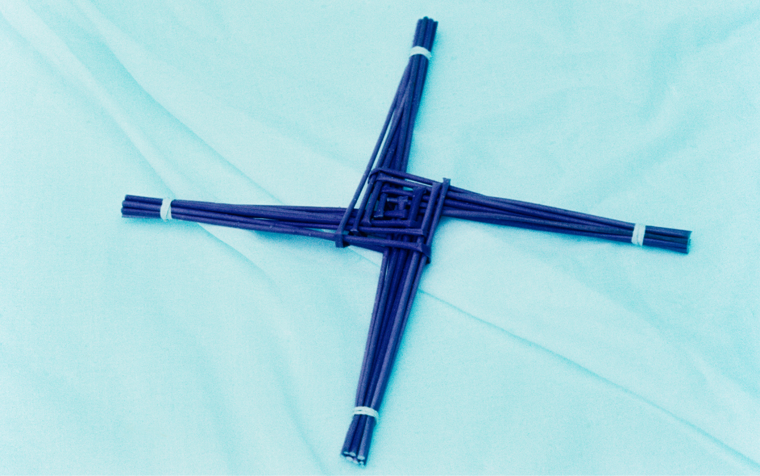

B: FOCLÓIR
- Meaitseáil na focail Ghaeilge ar chlé leis na focail Bhéarla ar dheis.

- i réim | - (the) society
- bandia | - goddess
- lúcháireach | - trait, characteristic
- aitheantas | - gender equality
- sochaí (an tsochaí) | - widespread
- comhionannas inscne | - out of measure
- íocón feimineach | - respect, homage
- onóir | - delighted
- á gcumhdach | - honour
- as cuimse | - recognition
- tréith | - feminist icon
- ómós | - protecting them
1 | 2 | 3 | 4 | 5 | 6 | 7 | 8 | 9 | 10 | 11 | 12

- Cuir ‘sean’ roimh na focail thíos. Cad is brí leo ansin?
(sean) (dán)
(sean) (gnásanna)

- Cad í an difríocht idir ‘lá saoire bainc’ agus ‘lá saoire poiblí’?
___________________________________________________________________________

- Beidh an file, Bríd Ní Mhóráin, ag rá rann ón dán In Ainmneacha na Máithreacha sa mhír. Meaitseáil línte Gaeilge an dáin leis na línte Béarla cuí.
1. Síneann slabhra slán | a. Bridget O’Keeffe,
2. ó Bhrigit, bé na filíochta, | b. from Beennamweel,
3. trí Bhrighid Chill Dara, | c. from Brigit, the goddess of poetry,
4. bronntóir ime agus bainne | d. An unbroken chain extends
5. anuas trí na glúnta | e. to the dairymaid
6. go dtí an bhean bhainne | f. to Brighid of Kildare,
7. Brighid Ní Chaoimh, | g. in Co. Cork;
8. ó Bhinn na Míol, | h. down through the generations
9. i gCo. Chorcaí: | i. donor of butter and milk

1 | 2 | 3 | 4 | 5 | 6 | 7 | 8 | 9

C: TUISCINT

- Bí ag obair leis an duine in aice leat agus féachaigí ar an mír den chéad uair. Roghnaígí fíor, bréagach nó ní deirtear. Cuirigí tic sa bhosca ceart.
Ráitis | Fíor | Bréagach | Ní deirtear
- Tá na gnásanna a bhaineann le Lá Fhéile Bríde fós beo.

- Tá cúpla lá saoire poiblí againn in Éirinn a cheiliúrann ban-naoimh.
- Déanann pobal Naomh Muire i mBéal Feirste go leor ullmhúcháin do bheannú na gcrosóg Bhríde.
- Íocón feimineach a bhí i Naomh Bríd i gcónaí.

- Máthair ghrámhar na nGael a bhí i Naomh Bríd, dar le Bríd Ní Neachtain.
- Bhí go leor ban a raibh an t-ainm Bríd orthu i muintir Bhríd Ní Mhóráin.
- Tugtar ómós do Naomh Bríd toisc gur bean chróga agus láidir a bhí inti, dar le Bríd Smith.

- Féach ar an mír den dara huair agus bain úsáid as na focail Ghaeilge faoi B: FOCLÓIR (1) chun na bearnaí a líonadh sna habairtí seo:

- Bhí grá _____________ ag Naomh Bríd do na boicht agus ba í sin an _____________ ba thábhachtaí a bhí aici.
- Tá na seanghnásanna a bhaineann le Lá Fhéile Bríde __________ i gcónaí agus tugtar ______ do Naomh Bríd ar Lá Fhéile Bríde.
- _____________ Ceilteach a bhí inti fadó agus is __________________ í sa lá atá inniu ann.
- Is _______________ tábhachtach é do ról na mban in Éirinn lá saoire poiblí a bheith ag ban-naomh.
- Bheifeá ag súil go mbeadh ______________________ iomlán againn anseo i ______________ na hÉireann.
- Bhí pobal an Aifrinn i Séipéal Naomh Muire an- ______________ faoi bheannú na gcrosóg Bhríde.
- Tugadh an _________________ ab airde do Naomh Bríd nuair a tugadh Muire na nGael uirthi.
- Bhíodh Naomh Bríd mar mháthair ar na Gaeil, _________________ ó olc sa tír seo.

D: FEASACHT TEANGA

1. Cruinneas gramadaí (An tuiseal ginideach uatha)
- Bhí go leor samplaí den tuiseal ginideach (leis an alt agus gan an t-alt) sa script. Bain amach na lúibíní thíos agus cuir an fhoirm cheart de gach ainmfhocal sna bearnaí.

Lá Fhéile (Bríd) _____________ lá saoire (banc) _____________
teacht (an t-earrach) _____________ séasúr (an fáis) _____________
pobal (an tAifreann) _____________ ócáid (an fhéile) _____________
mná (Éire) _____________ bé (an fhilíocht) _____________
bronntóir (im) _____________ bronntóir (bainne) _____________
ar fud (an tír) _____________

- Cad faoi na samplaí coitianta sin den tuiseal ginideach uatha a chloistear go minic sa ghnáthshaol? Bain amach na lúibíní agus cuir an fhoirm cheart de gach ainmfhocal sna bearnaí.

Bus (Éire) _____________ mála (scoil) _____________
ospidéal (an ollscoil) _____________ lá (Nollaig) _____________
dalta (meánscoil) _____________ tús (an bhliain) _____________
nuacht (an lá) _____________ Oifig (an Post) _____________
oifig (an príomhoide) _____________ muintir (an teach) _____________

2. Saibhreas teanga (Nathanna cainte le ‘ag dul i’)
- Dúirt Bríd Ní Neachtain go raibh sí ‘ag dul in aois’. Ciallaíonn ‘ag dul i’ ina leithéid de fhrása getting nó becoming. Roghnaigh an focal cuí ón mbosca leis na habairtí thíos a chríochnú.

méid neart feabhas giorracht fuaire léig

- Tá a shláinte ag dul i bh__________. Beidh sé ar a sheanléim go luath.
- Tá líon na mban a fhreastalaíonn ar an ollscoil ag dul i __________.
- Beidh an aimsir ag dul i bh__________ go luath.
- Tá an lá ag dul i n__________. Beidh na tráthnónta dorcha tar éis na scoile anois.
- Deirtear go bhfuil an Ghaeilge ag dul i__________, ach ní chreidim é.
- Tá an caidreamh eatarthu ag dul i __________. Tá siad an-mhór le chéile.

- Bí ag obair leis an duine in aice leat. An raibh na freagraí céanna agaibh? Cad is brí leis na frásaí sin? Cuirigí dhá cheann de na frásaí thuas in abairtí lena mbrí a léiriú.

E: CUMARSÁID

1: Caint
Bígí ag obair i ngrúpaí. Leagfaidh an teagascóir ceann de na laethanta thíos ar gach grúpa. Beidh ar gach grúpa cur i láthair a dhéanamh ar ball beag ar na gnásanna a bhaineann leis an lá a tugadh daoibh. Pléigí na ceisteanna thíos in bhur ngrúpaí mar ullmhúchán:

- Cén dáta atá an lá sin? An mbaineann an lá le cultúr na hÉireann amháin?
- An maith libh an lá sin? Cén fáth?
- Cad é cúlra an naoimh i gceist?
- Conas a bhíonn an aimsir de ghnáth?
- Cad iad na gnásanna a bhaineann leis an lá sin?
- Conas a ghléasann daoine iad féin ar an lá?
- An bhfuil aon bhéile nó aon bhia speisialta a bhaineann leis an lá?

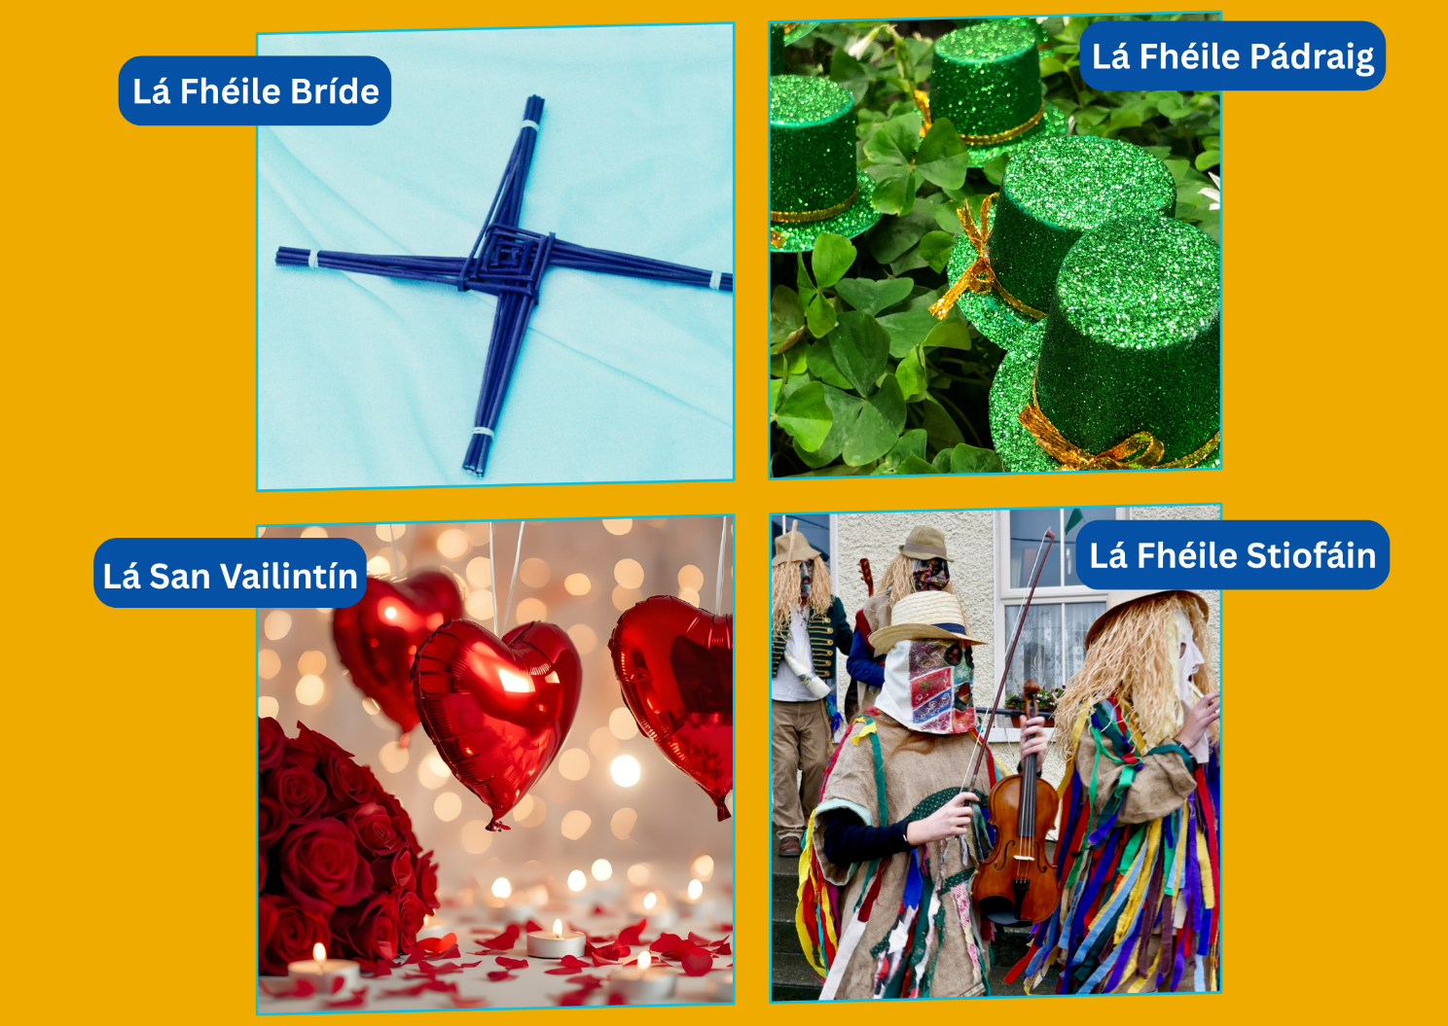

2: Scríobh

Scríobh ríomhphost gearr chuig cara leat ag tabhairt cuireadh dóibh an lá speisialta a chaitheamh leat (an ceann a phléigh tú faoi Caint thuas). Bíodh treoracha agat sa ríomhphost faoi na nithe seo a leanas:

an dáta

an chaoi ar cheart a bheith gléasta

an cineál bia a bheidh agaibh

an áit a rachaidh sibh

an méid a bheith idir lámha agaibh

3. Cad a d’fhoghlaim tú?
Líon an bosca thíos leis an stór focal nua a d’fhoghlaim tú sa rang seo. Téigh siar go dtí A: MACHNAMH chun an méid a scríobh tú sna boscaí sin a sheiceáil.

AN SCRIPT
Siún Nic Gearailt
“Ó Lá Fhéile Bríde amach” a deir an seandán, agus cuid de na seanghnásanna fós i réim, agus sinn ag ceiliúradh Naomh Bríd. Is é seo an t-aon lá saoire bainc ag ceiliúradh ban-naoimh agus bandé sa Phoblacht.

Áine Ní Ghallchóir
Beannú na gcrosóg Bhríde i Séipéal Naomh Muire i mBéal Feirste. Dáta tábhachtach inniu ag ceiliúradh theacht an earraigh – séasúr an fháis.

Nóilín Nic Bhloscaidh, pobal an Aifrinn
Bíonn sé galánta; bíonn pobal cineál lán-lúcháireach agus tá a fhios agat na traidisiúin agus an sean-nós agus na crosóga agus cártaí beaga a dhear muid féin, pobal an Aifrinn anseo, go speisialta d’ócáid na Féile Bríde. Díreach ar do chúl anseo tá fuinneog Naomh Bríd sa séipéal anseo, Naomh Muire.

Áine Ní Ghallchóir
Aitheantas tábhachtach ar ról mhná na hÉireann go bhfuil lá saoire poiblí sa Phoblacht agus an tsochaí bunaithe ar chomhionannas inscne. D'fhéadfá a rá go ndearna Bríd aistriú trí huaire in Éirinn, ó bhandia Ceilteach go naomh go híocón feimineach.

Bríd Ní Neachtain, Iar-Phríomhoide Scoile
Le blianta beaga anuas agus mé ag dul in aois, tuigim go maith gur ainm an-speisialta é ainm Naomh Bríd. Bhí Bríd … tugadh an onóir ab airde di i ndáiríre, Muire na nGael, máthair á gcumhdach anseo sa tír, ag tabhairt aire do na Gaeil, agus is, you know, tuigtear dom freisin gur bandia a bhí inti. Agus bhí grá as cuimse ag Bríd do na boicht, sin í an tréith is mó, a thuigimse, a bhí aici.

Bríd Ní Mhóráin, File.
Bríd ab ea mo Mham agus Bríd ab ainm dá máthair siúd. Tá sé ar fad ráite agam sa dán:

In Ainmneacha na Máithreacha
Síneann slabhra slán
ó Bhrigit, bé na filíochta,
trí Bhrighid Chill Dara,
bronntóir ime agus bainne
anuas trí na glúnta
go dtí an bhean bhainne
Brighid Ní Chaoimh,
ó Bhinn na Míol,
i gCo. Chorcaí;

Bríd Smith, Iar-Theachta Dála
Bridie ab ainm do mo mháthair, tá cúpla Breda i mo chlann. Inniu is ómós mór an lá seo do mhná ar fud na tíre, mná cróga, mná láidre.

Áine Ní Ghallchóir
Áine Ní Ghallchóir, Nuacht TG4, Béal Feirste.

NÓTAÍ & FREAGRAÍ

A: MACHNAMH
Cleachtadh gearr cainte é seo chun tús a chur le rang bríomhar ina mbeidh na foghlaimeoirí ag féachaint ar mhír nuachta, ag déanamh cleachtaí cluastuisceana agus ag comhrá faoi thopaic a bhaineann leis an mír ansin.

An aidhm atá leis na ceisteanna/gníomhaíochtaí sa chuid seo den cheacht ná go mbeidh deis ag na foghlaimeoirí ‘machnamh’ a dhéanamh ar an méid atá ar eolas acu faoin scéal (mír nuachta) atá le teacht. Lig do na foghlaimeoirí iad féin a ullmhú don topaic trí tharraingt ar an méid atá ar eolas acu cheana féin faoin scéal, trí chur agus cúiteamh a dhéanamh lena gcomhfhoghlaimeoirí agus trí mhachnamh a dhéanamh ar an stór focal atá acu agus nach bhfuil acu chun plé a dhéanamh ar an topaic. Iarr ar na foghlaimeoirí nóta a ghlacadh, sa tábla stór focal, de na focail atá acu cheana féin, ach níos tábhachtaí fós de na focail nach bhfuil acu i nGaeilge chun an topaic a phlé. Is féidir leo na focail atá in easnamh a scríobh sa tábla stór focal i mBéarla nó i dteanga ar bith. Ná bí buartha má théann na foghlaimeoirí i muinín an Bhéarla sa chuid seo den cheacht. Mínigh dóibh go bhfoghlaimeoidh siad go leor stór focal le linn an ranga chun an topaic a phlé ar ball. Tá sé tábhachtach béim a chur ar an méid atá ar eolas ag na foghlaimeoirí sa dóigh is go mbeidh siad oscailte agus dearfach faoin eispéireas foghlama atá le teacht. Beidh deis acu machnamh a dhéanamh ar an méid atá foghlamtha acu ag deireadh an ranga.
Tabhair deis dóibh na ceisteanna a phlé le chéile.
B: FOCLÓIR
- Freagraí:

i réim | widespread
bandia | goddess
lúcháireach | delighted
aitheantas | recognition
sochaí (an tsochaí) | (the) society
comhionannas inscne | gender equality
íocón feimineach | feminist icon
onóir | honour
á gcumhdach | protecting them
as cuimse | beyond measure
tréith | trait, characteristic
ómós | respect, homage

1 | 2 | 3 | 4 | 5 | 6 | 7 | 8 | 9 | 10 | 11 | 12
e | b | h | j | a | d | k | i | l | f | c | g

- Freagraí:
(sean) (dán) | seandán (old poem) ‘seana dhán’ a deirtear i gcanúint na Mumhan.
(sean) (gnásanna) | seanghnásanna (old customs);

- Sa lá atá inniu ann is ionann an dá fhrása sa chaint ach is é ‘lá saoire poiblí’ an teideal oifigiúil.
- Freagraí:
1 | 2 | 3 | 4 | 5 | 6 | 7 | 8 | 9
d | c | f | i | h | e | a | b | g

C: TUISCINT
- Freagraí:
- Fíor.
- Bréagach. Níl ach Lá Fhéile Bríde againn.
- Fíor.
- Bréagach. Is íocón feimineach anois í.
- Fíor.
- Fíor.
- Ní deirtear. Deir sí go bhfuil mná na hÉireann cróga agus láidir.

- Freagraí:
- Bhí grá as cuimse ag Naomh Bríd do na boicht agus ba í sin an tréith ba thábhachtaí a bhí aici.
- Tá na seanghnásanna a bhaineann le Lá Fhéile Bríde i réim i gcónaí agus tugtar ómós do Naomh Bríd ar Lá Fhéile Bríde.
- Bandia Ceilteach a bhí inti fadó agus is íocón feimineach í sa lá atá inniu ann.
- Is aitheantas tábhachtach é do ról na mban in Éirinn lá saoire poiblí a bheith ag ban-naomh.
- Bheifeá ag súil go mbeadh comhionannas inscne iomlán againn anseo i sochaí na hÉireann.
- Bhí pobal an Aifrinn i Séipéal Naomh Muire an-lúcháireach faoi bheannú na gcrosóg Bhríde.
- Tugadh an onóir ab airde do Naomh Bríd nuair a tugadh Muire na nGael uirthi.
- Bhíodh Naomh Bríd mar mháthair ar na Gaeil, á gcumhdach ó olc sa tír seo.

D: FEASACHT TEANGA

Cruinneas gramadaí (An tuiseal ginideach uatha)
- Freagraí:

Lá Fhéile Bríde lá saoire bainc
teacht an earraigh séasúr an fháis
pobal an Aifrinn ócáid na féile
mná na hÉireann bé na filíochta
bronntóir ime bronntóir bainne
ar fud na tíre

- Freagraí:

Bus Éireann mála scoile
ospidéal na hollscoile lá Nollag
dalta meánscoile tús na bliana
nuacht an lae Oifig an Phoist
carr an phríomhoide muintir an tí

2. Saibhreas teanga (Nathanna cainte le ‘ag dul i’)
- Freagraí:
- Tá a shláinte ag dul i bhfeabhas. Beidh sé ar a sheanléim go luath. (improving)
- Tá líon na mban a fhreastalaíonn ar an ollscoil ag dul i méid. (increasing)
- Beidh an aimsir ag dul i bhfuaire go luath. (getting colder)
- Tá an lá ag dul i ngiorracht. Beidh na tráthnónta dorcha tar éis na scoile anois. (getting shorter)
- Deirtear go bhfuil an Ghaeilge ag dul i léig ach ní chreidim é. (diminishing)
- Tá an caidreamh eatarthu ag dul i neart. Tá siad an-mhór le chéile. (getting stronger)

- Tabhair deis dóibh cúpla abairt a chumadh.

E: CUMARSÁID

1: Caint
Roinn an rang i ngrúpaí de thriúr nó de cheathrar agus leag ceann amháin de na laethanta ar gach grúpa. Tabhair tamall dóibh le staidéar a dhéanamh ar na laethanta agus na ceisteanna a phlé le chéile. Abair leo eolas a chuardach faoi chúlra na naomh ar Wikipedia, más gá. Tabhair deis ansin do gach grúpa cur i láthair a dhéanamh.

2: Scríobh

Caithfidh na foghlaimeoirí ríomhphost a sheoladh chuig cara leo ag tabhairt cuireadh dóibh ceann de na laethanta faoi Caint a chaitheamh leo.

3: Cad a d’fhoghlaim tú?
Tabhair deis do na foghlaimeoirí nóta a dhéanamh de na rudaí nua atá foghlamtha acu. Bí cinnte go dtéann siad siar go dtí cuid A.

